Squirrel安装文档

# 一．下载安装

从网址<http://www.squirrelsql.org/>下载相应版本的squirrel的安装jar包，比如下载squirrel-sql-3.7-standard.jar双击安装，出现如下安装界面，下一步开始安装

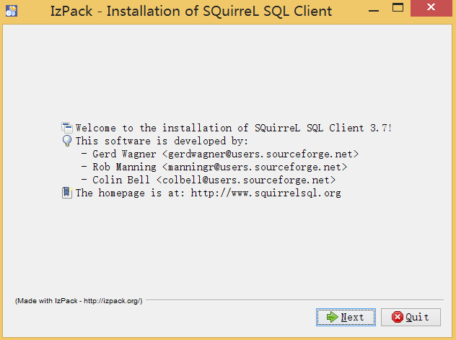

# 二．配置连接phonenix

## 1.配置squirrel

解压的phoenix-4.5.2-HBase-1.1-bin.tar.gz包的主目录下将如下几个jar包拷贝到squirrel安装目录的lib下，例如本机路径是D:\soft\squirrel-sql-3.7\lib

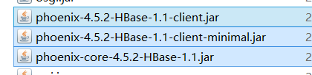

在安装目录下双击squirrel-sql.bat

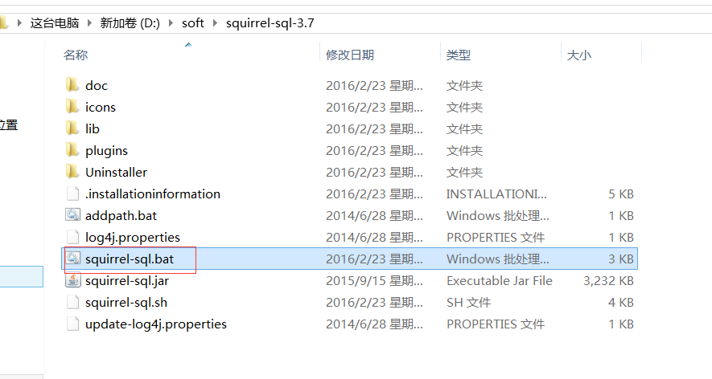

点击左侧的Drivers，添加图标

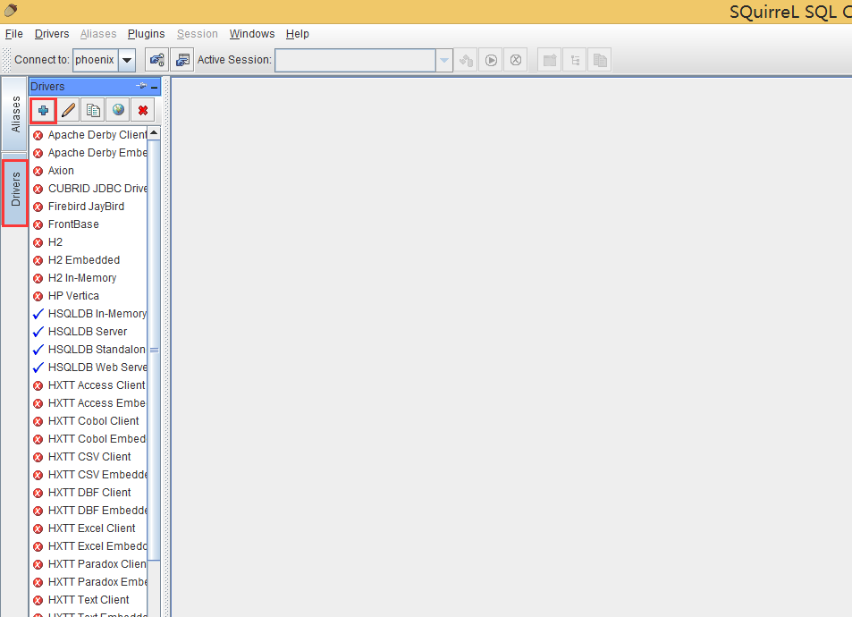

在出现的窗口中填写

如下项

Name：就是个名字任意取就可以，这里我叫phoenix

Example：jdbc:phoenix:192.168.57.4,192.168.57.5,192.168.57.6:2181(这里是你的phonenix的jdbc地址，注意端口也可以不写，多个用逗号隔开)

Class Name：org.apache.phoenix.jdbc.PhoenixDriver

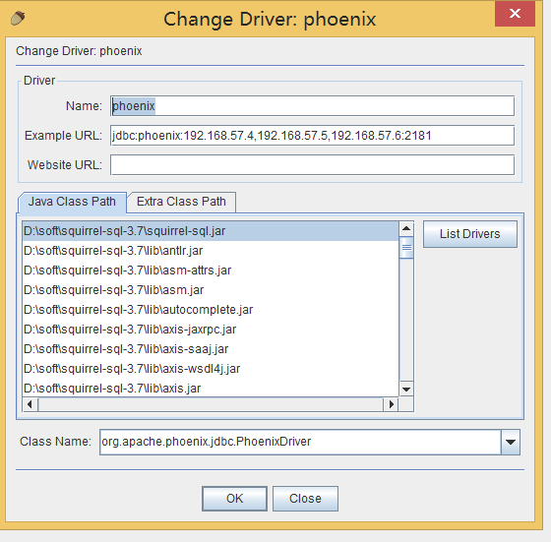

## 2.连接phonenix

点击Aiiasses，点击右边的添加图标

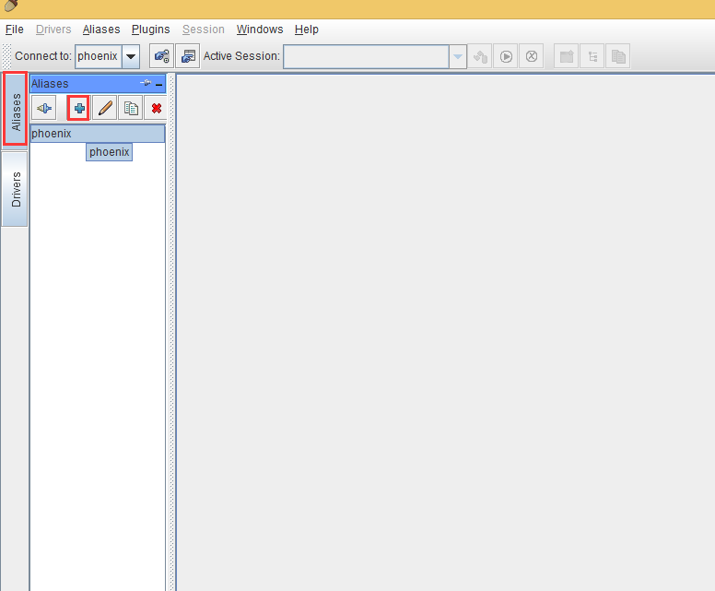

出现以下窗口

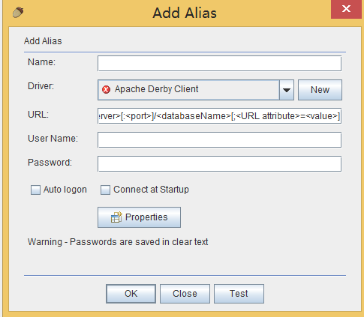

这里还是名字随意写，driver要选择刚才配置的可用的driver，我们刚才配置的是phonenix

url这里就是连接phonex的url选择了phonenix的driver以后自动出现也可以改，user name就是phonenix连接的主机的用户名，密码就是该机器的密码，点击自动登录

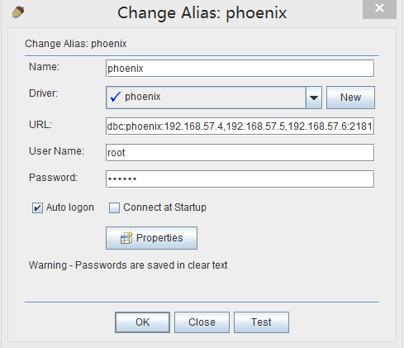

然后点击test，显示连接成功即可

**注意：这里可能链接不上，原因是C:\Windows\System32\drivers\etc下面的hosts文件没有配置路由表，所有要配置一下，如下图**

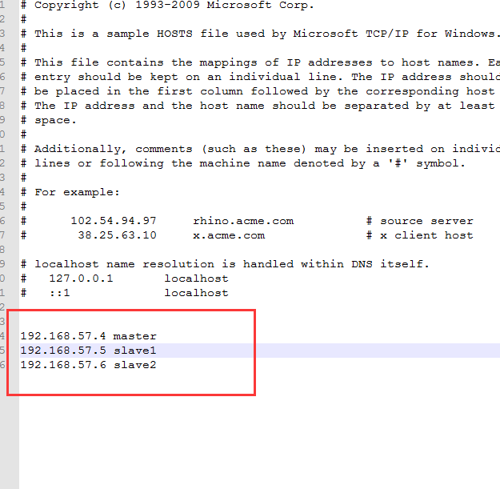

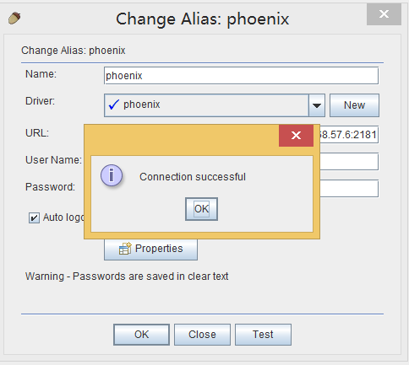

双击创建的连接即可

